Всемирный день борьбы против бешенства

Дата в 2019 году: |  | 28 сентября, суббота
Бешенство – это инфекционное заболевание, которое вызывает 100% летальный исход в случае неоказания помощи человеку в первые часы заражения. Попадая в кровь человека посредством контакта со слюной животного (через укусы, царапины), оно поражает его нервную систему и вызывает тревогу, страх, водобоязнь и заканчивается остановкой дыхания и сердца. Именно с целью санитарной информированности и привлечения внимания к проблеме и проводится этот международный день.
Всемирный день борьбы против бешенства отмечается ежегодно 28 сентября. В 2019 году дату отмечают 13-й раз. Россия присоединяется к международной дате.
Всемирный день борьбы против бешенства отмечают не только специалисты в области здравоохранения многих стран, ведущие борьбу с этим заболеванием, но и простые граждане, обеспокоенные этой проблемой.
День был учрежден в 2007 году в США по инициативе Глобального альянса по контролю бешенства. Датой празднования была выбрана дата смерти (28.09.1895 г.) Л. Пастера – микробиолога, одного из создателей вакцины против бешенства. Входит в систему международных дней ООН

Интересные факты
В России за 2010-2013 гг. медиками зарегистрировано 35 случаев с летальным исходом заражения людей бешенством.
Согласно сведениям Национального центра контроля заболевания и общественного здоровья Грузии, в медицинские учреждения ежегодно обращается до 40 тыс. человек с подозрением на бешенство. Из них почти у 15 человек этот диагноз подтверждается.
В Республике Беларусь главным источником заражения являются не собаки, а лисицы.
От бешенства, заразившись вирусом от кошки, умер известный писатель Эдгар По.
Первые упоминания о бешенстве обнаружены в 2300 году до нашей эры в письмах Демокрита, Аристотеля, Гомера.
Первое точное описание этой болезни произвел О. Корнелиус Силсус (ученый Рима) в I веке до нашей эры.
Бешенство не встречается только в Антарктиде (хотя некоторые относят сюда также и Австралию). Согласно медицинским данным 2012 года, этой болезни не было также зарегистрировано на Кипре, Мальте, Н. Зеландии, Швеции, Японии, Финляндии, Португалии и Испании. От этой напасти страдают люди более, чем в 150 государствах мира.
Статистика Всемирного альянса показывает, что ежегодно от бешенства умирает 55 тыс. человек (1 человек каждые 10 минут).
Истории известны 9 случаев выздоровления людей от этой болезни. Но учитывая, что данные не были подтверждены лабораторией, многие предполагают, что заразившиеся заболели не бешенством, а истероидной реакцией (в простонародье – истерика).
Эмблема
Цель памятного дня — привлечение внимания к последствиям этой болезни у людей и животных, повышению осведомленности о профилактических мерах и привлечение внимания к успешным примерам борьбы с этим заболеванием. Повышение информированности населения о профилактике бешенства и борьбе с ним включает в себя просвещение и распространение информации об ответственном владении домашними животными, профилактике укусов собак и незамедлительных мерах после укуса.
Среди инфекционных болезней бешенство (другое название — гидрофобия) занимает особое место в силу абсолютной летальности (если в первые же часы не оказать зараженному человеку необходимую помощь, он неминуемо погибнет). Статистика Всемирного альянса показывает, что ежегодно от бешенства умирает 55 тыс. человек (1 человек каждые 10 минут). 40% людей, подвергшихся укусам предположительно бешеных животных, – это дети в возрасте до 15 лет. В 99% случаев смерти людей от бешенства источником инфекции являются собаки.
Бешенство — это вирусное заболевание, поражающее домашних и диких животных. Основным источником и резервуаром природного бешенства на протяжении многих лет является лисица и другие дикие плотоядные животные (енотовидные собаки, волки). Могут заражаться бешенством домашние животные: собаки и кошки, крупный рогатый скот, лошади и другие травоядные животные. Бешенство передается животным и людям при тесном контакте со слюной инфицированных животных — при укусах, царапинах, а также загрязнении слюной больного животного поврежденной кожи и слизистых оболочек.
Период заразительности у животных наступает за 3-10 дней до появления клинических признаков и длится весь период заболевания. Инкубационный период у человека составляет обычно от 10-и дней до 2-х месяцев, хотя известны случаи его сокращения до 5 дней и удлинения до 1 года и более. Первые симптомы заболевания могут проявляться в месте нанесенного повреждения в виде мышечных подергиваний, зуда, боли по ходу нервов. В начале заболевания отмечаются беспричинная тревога, страх, повышенная чувствительность к световым и звуковым раздражителям, субфебрильная температура. Впоследствии могут присоединяться приступы водобоязни: болезненные спазмы мышц глотки и гортани при попытке попить, при звуках льющейся воды. С каждым днем заболевание прогрессирует, развиваются параличи. Смерть наступает от остановки дыхания и сердечно — сосудистой деятельности.
Бешенство — абсолютно смертельное заболевание, которое можно предупредить, зная и выполняя основные рекомендации:
— соблюдение правил содержания домашних животных (собак, кошек), ежегодное в обязательном порядке проведение профилактических прививок против бешенства;
— в случаях изменений в поведении домашнего животного, получения им повреждений от другого животного, смерти без видимых на то причин обязательно обратиться к ветеринарному специалисту для установления наблюдения или выяснения причины смерти животного;
— необходимо постоянно проводить разъяснительную работу с детьми и стараться избегать ненужных контактов с животными, особенно дикими и безнадзорными. Следует напоминать ребенку о необходимости информирования взрослых в случае даже незначительных повреждений, нанесенных животными;
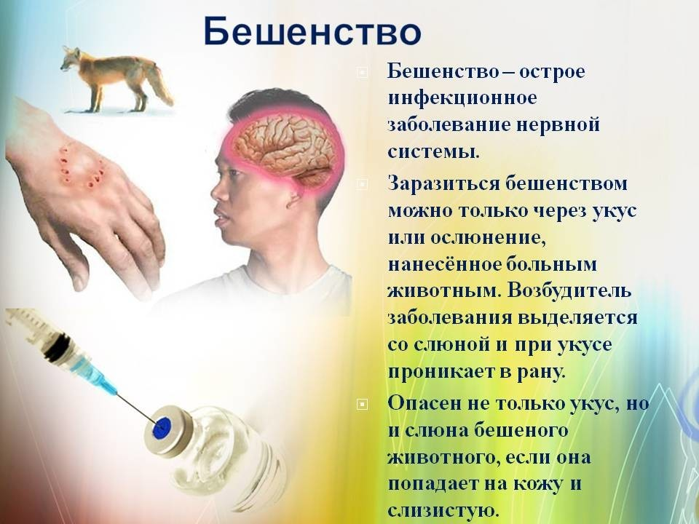

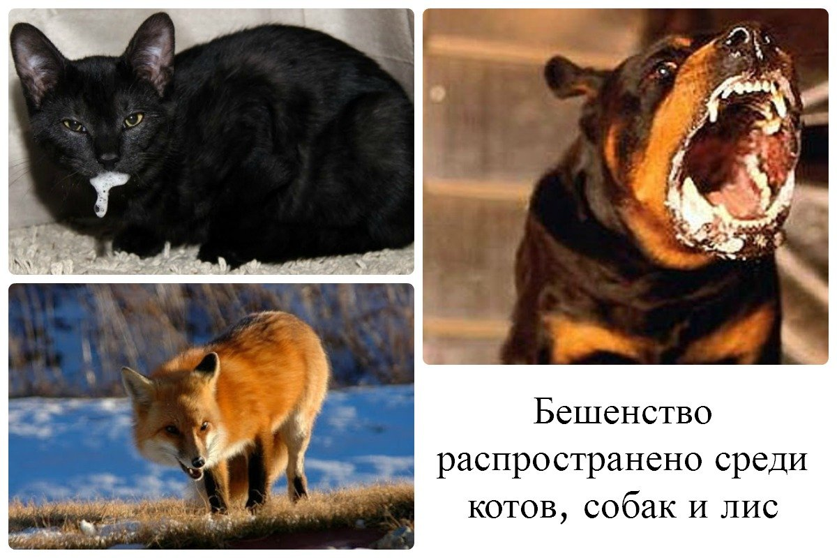
— не следует подбирать дикое и безнадзорное домашнее животное, либо найти возможность в короткий срок привить от бешенства. Увеличение безнадзорных животных повышает риск возникновения бешенства;
— не следует избавляться от животного, покусавшего или оцарапавшего человека, по возможности за ним должно быть установлено 10-дневное наблюдение;
— при появлении диких животных на территории населенных пунктов нужно принять все меры личной предосторожности и обеспечения безопасности близких, поскольку здоровые дикие животные, как правило, избегают встречи с человеком;
— если контакта с животным, даже внешне здоровым, избежать не удалось, необходимо в максимально короткие сроки провести первичную обработку раны — тщательно промыть раневую поверхность в течение не менее 15 минут струей воды с мылом, обработать края раны 5% настойкой йода и немедленно обратиться в медицинское учреждение. При необходимости назначается иммунизация (антирабическая вакцина и иммуноглобулин), чем раньше, тем вероятнее благополучный исход.
Медицинские учреждения Республики примают активное участие в проведении мероприятий в рамках Всемирного дня борьбы с бешенством. В лечебно-профилактических учреждениях проводятся беседы о профилактике бешенства, на предприятиях и учреждениях - тематические лекции и беседы медицинских работников. В поликлиниках и стационарах выпускаются тематические санитарные бюллетени. Врачи готовят публикации о бешенстве и выступления на радио и телевидении.

Об эпизоотической обстановке по бешенству животных в Крыму 2019г.
Эпизоотическая ситуация по заболеванию бешенством животных на территории Республика Крым и г. Севастополь остается напряженной. Ежегодно на территории полуострова регистрируются заболевания и гибель животных.
Анализ видового состава животных, у которых бешенство подтверждено лабораторно показывает, что в эпизоотический процесс в 50 % случаев вовлечены домашние животные, это свидетельствует о том, что эпизоотия приобретает черты «городского» типа.
В связи с этим, ежегодно подведомственными учреждениями Государственного комитета Республики Крым и Управления ветеринарии г. Севастополя, муниципальными образованиями городов и районов Республики Крым проводится комплекс организационных и профилактических мероприятий, направленный на предотвращение заражения вирусом бешенства среди животных.
На территории частного и общественного сектора организуется профилактическая иммунизация против бешенства домашних животных, с 2017 года регионы Крыма и г. Севастополь охвачены пероральной вакцинацией диких плотоядных животных.
Кроме того, мероприятия, направленные на снижение популяции безнадзорных собак проводятся на всех административных территориях Республики Крым и г. Севастополе. Всего по Республике Крым в 2018 году умерщвлено порядка 2000 и стерилизовано около 10 000 голов. По г. Севастополю отловлено и стерилизовано – 400 голов. Подвержено эвтаназии 25 голов.
Проводимые мероприятия позволяют на сегодняшний день не допустить случаев заражения вирусом бешенства среди людей и контролировать показатель обращаемости населения за антирабической помощью.
Так, показатели обращаемости людей по поводу укусов животными в медицинские организации Республики Крым и г. Севастополя не превышают среднемноголетних и остаются на уровне прошлого года – 49,01 и 36,6 на 100 т.н. соответственно. Удельный вес пострадавших от укусов детей до 17 лет составил порядка 30 %.
От укусов животными часто страдают дети, поэтому необходимо постоянно проводить с ними разъяснительную работу и стараться избегать ненужных контактов с животными. Не следует разрешать детям играть с незнакомыми собаками, кошками и другими животными.
Особенно следует принимать меры предосторожности при контакте с дикими животными, в том числе грызунами, во время летнего отдыха на природе. Неправильное поведение детей и взрослых зачастую приводит к различным осложнениям, тяжёлым укусам, увечьям, угрожающим здоровью и жизни детей.
Необходимо помнить, что БЕШЕНСТВО - острое, вирусное инфекционное заболевание, общее для человека и животных, всегда заканчивается смертью. Бешенством болеют все млекопитающие.
Пострадавшие от укусов животными должны знать, что возбудитель бешенства может находиться в слюне больного животного за 10 дней до появления первых признаков заболевания. Из домашних животных источником заражения людей чаще всего становятся собаки и кошки, из диких - лисицы, волки, енотовидные собаки и различные грызуны.
Заражение происходит через укусы, оцарапывание, ослюнение больным животным, а также при контакте с предметами, загрязненными инфицированной слюной.
Чтобы избежать неприятностей, владельцы животных должны строго соблюдать «Правила содержания животных». Животные должны быть зарегистрированы в Государственных учреждениях ветеринарии городов и районов Республики Крым и ежегодно прививаться против бешенства. Прививки против бешенства животным проводятся бесплатно.

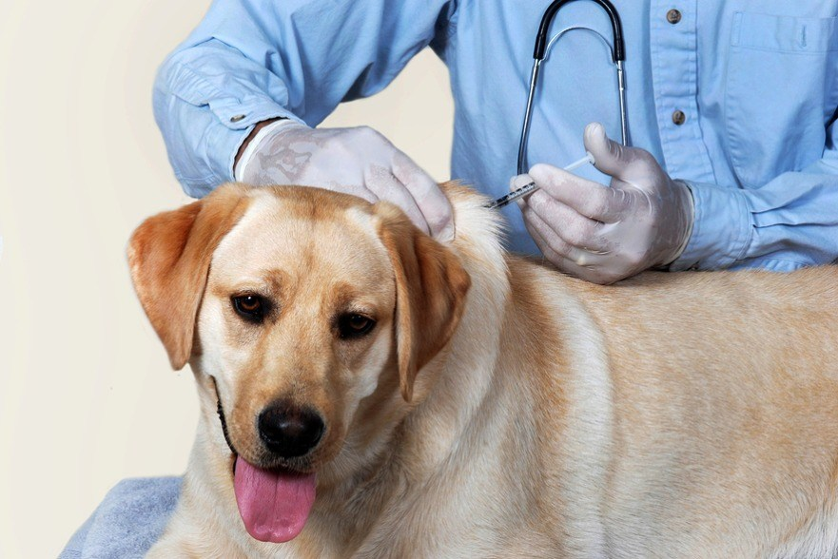
При любом заболевании животного и особенно при появлении симптомов бешенства (обильное слюнотечение, затруднение глотания, судороги), немедленно обращайтесь в ближайшую ветеринарную станцию, ни в коем случае не занимайтесь самолечением.
Если ваше животное укусило человека, не убегайте, а сообщите пострадавшему свой адрес и доставьте собаку или кошку для осмотра и наблюдения ветеринарным врачом ветеринарной станции. Владелец животного несёт полную административную, а при нанесении тяжелых увечий и смерти пострадавшего, уголовную ответственность за нарушение «Правил содержания животных».
Бешенство человека можно предупредить только профилактическими прививками, эффективность которых зависит от срока обращения за медицинской помощью. Чем раньше начат курс антирабических прививок, тем быстрее произойдёт выработка иммунитета, который позволит предотвратить заболевание.
В целях профилактики бешенства все пострадавшие от укусов, оцарапывания и ослюнения животным (независимо известное животное или безнадзорное) для проведения курса антирабических прививок должны немедленно обратиться за медицинской помощью в травматологический пункт по месту жительства.
Обращаем внимание, что прививки против бешенства проводятся бесплатно, независимо от полиса обязательного медицинского страхования.
На сегодняшний день все медицинские организации, находящиеся в ведении Министерства здравоохранения Республики Крым и Департамента здравоохранения г. Севастополя, обеспечены иммунобиологическими препаратами для экстренной иммунопрофилактики всем пострадавшим.
В практике применяется вакцина, которая практически не дает осложнений и вырабатывает высокий уровень иммунитета. Курс прививок отечественной антирабической вакциной составляет всего 6 уколов (в день обращения (0-й день), на 3-й, 7-й, 14-й и 30-й и 90-й день. Вакцина вводится в дозе 1,0 мл, в дельтовидную мышцу (плечо).
Согласно санитарно-эпидемиологическим правилам СП 3.1.7.2627-10 «Профилактика бешенства среди людей» профессиональным контингентам риска в обязательном порядке следует делать прививки против бешенства.
Профилактической вакцинации против бешенства подлежат:
- работники служб, проводящих отлов животных (ловцы, водители, охотники, лесники и другие);
- работники ветеринарных станций по борьбе с болезнями животных, имеющие контакт с животными (ветврачи, фельдшеры, лаборанты, младший персонал);
- работники лабораторий, проводящих исследования на бешенство;
- работники вивариев и других учреждений, работающих с животными.
Только эти профилактические меры позволят предотвратить заболевание и обеспечить благополучие населения по бешенству.
Берегите себя и близких!

памятка ДЛЯ ПАЦИЕНТОВ

БЕРЕГИТЕСЬ БЕШЕНСТВА!!!
Бешенство – это инфекционное заболевание с гарантированным смертельным исходом.
Единственной возможностью избежать смерти является вакцинация.
Ежегодно на планете бешенство забирает жизни более 55тыс. людей (преимущественно в Африке и Азии). В России ежегодно от бешенства гибнет около 10 человек. И если атипичная пневмония, которую преподносили как новую всемирную угрозу, стала причиной гибели в 2003г. в Китае 348 больных, то бешенство собрало свой смертельный урожай в 490 человек.
Возбудитель бешенства – нейротропный вирус.
Вирус бешенства является нестойким и хорошо выдерживает только низкие температуры. В замороженном состоянии может сохраняться около 4 месяцев, в гниющем материале – 2-3 недели. Кипячение убивает вирус бешенства через 2 минуты. Поэтому окровавленную в результате укуса или обслюненную животным одежду необходимо прокипятить.
Заразиться бешенством можно только от больного животного. От человека к человеку вирус бешенства не передается.
Вирус бешенства поражает все виды теплокровных животных, поэтому переносчиком может быть любое животное.
Важно знать, что за 3-5 дней до проявления клинических симптомов болезни, вирус бешенства попадает в слюнные железы. А значит, в момент контакта с животным оно может быть еще внешне здоровым, но слюна его уже будет заразной.
От момента инфицирования (укус или ослюнение) до первых признаков бешенства обычно проходит от 10 дней до 2 месяцев. Инкубационный период может сокращаться до 5 дней и удлиняться до 1 года. После появления симптомов, больного спасти не удается.
Бешенство у человека делится на 3 фазы.
- Продромальная фаза (предвестники). У 50-80% больных первые признаки бешенства всегда связаны с местом укуса: появляется боль и зуд, рубец вновь припухает и краснеет. Другие симптомы: субфебрильная температура тела, общее недомогание, головная боль, тошнота, затруднённое глотание, нехватка воздуха. Возможны повышение зрительной и слуховой чувствительности, беспричинный страх, нарушения сна (бессонница, кошмары).
- Энцефалитная фаза (возбуждение). Спустя 2-3 дня развивается период возбуждения, для которого характерны периодические приступы болезненных спазмов (судорог) всех мышц, возникающих от малейшего раздражителя: яркий свет (фотофобия), шум (акустофобия), дуновение воздуха (аэрофобия). Иногда в этой стадии на фоне приступов больные становятся агрессивными, кричат, мечутся, рвут одежду, ломают мебель, обнаруживая нечеловеческую силу. Между приступами часто наступает бред, слуховые и зрительные галлюцинации. Температура тела повышается до 40-41 градуса, резко выражены тахикардия, снижение АД, повышенное слёзотечение, потливость и саливация (обильное отделение слюны). Затруднения глотания слюны и вспенивание её воздухом при глотании дают характерный симптом бешенства - «пена изо рта».
- Заключительная фаза (параличи). Если больной не скончался от длительного спазма дыхательных мышц, то ещё через 2-3 дня болезнь переходит в последнюю стадию, для которой характерно развитие параличей конечностей и нарастание стволовой симптоматики в виде поражения черепно-мозговых нервов (диплопия, паралич лицевого нерва, неврит зрительного нерва), нарушение функции тазовых органов (спонтанная эякуляция). Психомоторное возбуждение и судороги ослабевают, больной может пить и есть, дыхание становится более спокойным («зловещее успокоение»). Через 12-20 часов наступает смерть от паралича дыхательного центра или остановки сердца, как правило, внезапно, без агонии.
Общая длительность болезни не превышает 5-7 дней.
Первую медицинскую помощь лицам, обратившимся по поводу укусов, царапин, ослюнения любыми животными, а так же получившим повреждения кожи при вскрытии трупов животных, павших от бешенства, или вскрытии трупов людей, умерших от гидрофобии оказывают все лечебно- профилактические учреждения (речь не идет о вакцинации).
Местная обработка раны
Местная обработка раны чрезвычайно важна. Чем раньше и тщательней после повреждения будет проведено очищение укушенной раны, тем больше гарантий, что вирус бешенства будет «вымыт» из раны. Местная обработка раны ни в коем случае не исключает последующей иммунизации.
- Немедленно и обильно промыть рану, царапины и все места, на которые попала слюна животного, мыльным раствором (мыло частично инактивирует вирус бешенства), затем чистой водопроводной водой с последующей обработкой раствором перекиси водорода. Безотлагательное и тщательное промывание раны водой с мылом предотвращало заболевание бешенством у 90% подопытных животных.
- Обработать края раны 5% настойкой йода или раствором бриллиантовой зелени. Сама рана никакими растворами не прижигается.
- После обработки накладывается давящая асептическая повязка. Целесообразно использовать современные гигроскопические материалы, которые не прилипают к ране.
Следует знать, что бешенство не оставляет пострадавшему никаких шансов на жизнь. Это смертельная болезнь со 100% гарантией. Поэтому важно предупредить риск его развития путем своевременной вакцинации.
Только полноценный курс вакцинации позволяет предотвратить неминуемый смертельный исход. Парадоксально, но при наличии эффективных средств (вакцина против бешенства, иммуноглобулин) люди продолжают гибнуть. Как правило, многие пострадавшие либо не знают, либо не придают значения опасности, не обращаясь за медицинской помощью или отказываясь от предлагаемой вакцинации (примерно 75% всех умерших от бешенства).
12,5% смертей приходится на пациентов, которые самостоятельно обрывают курс антирабической иммунизации или нарушают предписанный режим.
Следует помнить, что во время всего курса вакцинации и в течение 6 месяцев после его окончания (итого 7-9 месяцев) строго противопоказаны: приём алкогольных напитков, физическое переутомление, перегревание на солнце или в бане/сауне, переохлаждение. Все эти факторы ослабляют действие вакцины, снижают выработку антител и подрывают иммунитет.
Вакцина против бешенства переносится хорошо. Побочные эффекты наблюдаются всего в 0,02-0,03% случаев в виде лёгких аллергических реакций (сыпь).
Для постконтактной вакцинации отсутствуют противопоказания, поскольку заболевание смертельное. Поэтому, невзирая на наличие беременности или острой патологии, пострадавших надо вакцинировать.
Бешенство у собак не лечится. Больных животных нужно уничтожать. Самый надежный и эффективный способ борьбы с бешенством» - профилактика болезни с помощью антирабической вакцинации.
В условиях неблагополучной эпидемиологической и эпизоотической ситуации по бешенству, увеличивается роль профилактической вакцинации не только людей, профессионально связанных с риском заражения бешенством (ветеринары, собаководы, егеря, лаборанты, спелеологи), но и всего населения, особенно в весенне-летний период, когда возрастает вероятность контакта с дикими или бродячими животными.
Помните!
Бешенство – это неизлечимое заболевание. После появления клиники спасти больного не удается.
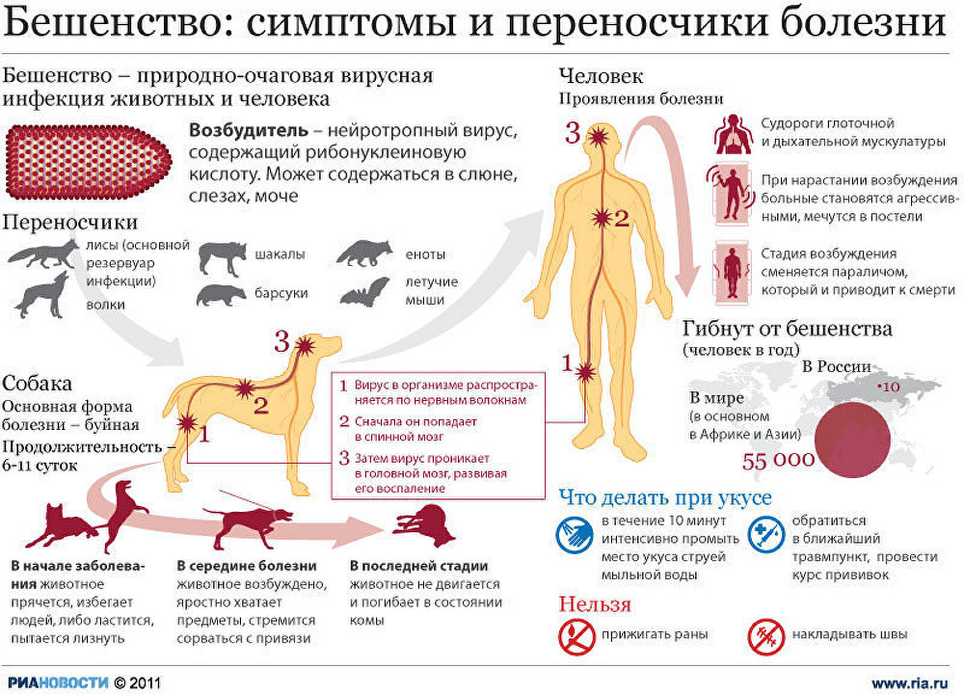

ГБУЗ РК «Центр медицинской профилактики»
Министерства здравоохранения республики Крым

АНКЕТА по определению информированности населения по теме «Профилактика бешенства»

1.Кто может заболеть бешенством?
А дикие животные
Б домашние кошки, собаки
В человек
Г все вышеперечисленные
2. Какие дикие животные в Крыму чаще болеют бешенством?
А лисы
Б лисы и волки, реже кошки
В волки
3. Когда вашего щенка можно выводить на прогулку во двор, в лес?
А когда подрастет
Б после проведения прививок от бешенства и других инфекций
В после проведения прививок от бешенства и других инфекций, в наморднике и с поводком
4. Что делать, если Вас укусила (поцарапала) кошка, собака?
А промыть рану мыльной водой, наложить стерильную повязку и обратиться в травмпункт для проведения прививок от столбняка и бешенства
Б обработать рану йодом и наложить стерильную повязку
5. Что делать с животным, укусившим Вас?
А выяснить-домашнее ли это животное и привито ли оно от бешенства?
Б если животное бездомное, но Вы знаете место его обитания, необходимо наблюдать за его здоровьем (появлением странностей в поведении, отказе от воды, поедании несъедобных предметов) в течение 10 дней
В все вышеперечисленное
6. Укусы каких животных наиболее опасны?
А лис, волков, особенно, если животное в лесу не убегает от Вас, а стремится вступить в контакт с человеком
Б домашних собак и кошек, не привитых от бешенства
7. Нужно ли прививаться от бешенства, если ранка от укуса незначительная?
А да
Б нет
8. Если Вы получаете прививки от бешенства, чего категорически нельзя делать?
А тереть место укуса мочалкой при купании
Б употреблять алкоголь
9. Как часто нужно прививать домашних животных от бешенства?
А ежегодно
Б один раз в 5 лет
10. Можно ли заразиться бешенством, если на кожу попала слюна животного?
А нет
Б да
Правильные ответы:
1 - Г, 2 - Б, 3 - В, 4 - А, 5 - В, 6 - А, 7 - А, 8 - Б, 9 - А, 10 – Б

Форма отчета анкетирования
Участвовало: | Правильно ответили | Неправильные ответы | % правильных ответов

Всего человек

В т.ч.:мужчин
женщин

